МІНІСТЕРСТВО ОСВІТИ І НАУКИ УКРАЇНИ
НАЦІОНАЛЬНИЙ ТЕХНІЧНИЙ УНІВЕРСИТЕТ
«ДНІПРОВСЬКА ПОЛІТЕХНІКА»


Факультет інформаційних технологій
Кафедра системного аналізу та управління

Звіт
з практичних робіт з дисципліни
«Аналіз програмного забезпечення»

Виконала:
студентка групи 122-22-1
Заїка Н.П.
Перевірили:
доц. Мінєєв О.С.
ас. Шевченко Ю.О.

Дніпро
2025
Лабораторна робота №1
Я Заїка Назарій Павлович з групи 122-22-1, змалечку інтересуюсь IT-технологіями, тому пішов навчатись в Дніпровську Політехніку на Факультет інформаційних технологій.

Лабораторна робота №2
Посилання на репо: https://github.com/Rextair/APZ

Посилання на профіль: https://github.com/Rextair

Лабораторна робота №3
Тема: Написання тест-кейсів (Test Case).

Мета: Набування навичок у написанні тест-кейсів різних пристроїв.

Очікувані результати навчання: уміння підписувати особисту
документацію з використанням єдиного цифрового підпису за допомогою різних сервісів і додатків.

Завдання.
Придумайте об’єкт тестування. Це повинен буде будь-який об’єкт, який складається мінімум з 5 частин. (годинник, скейт, велосипед, монітор і т.п.) Напишіть не менше 20 тест кейсів до цього об’єкту, що зможуть оцінити його якість з точки зору продукту. Створіть *.pdf документ, де кратко опишіть ваш об’єкт та потім опишіть ваші тест-кейси.

Хід роботи:
Об'єкт для тесту кейсів: Комп'ютерна миша, яка підтримує як дротовий та бездротовий режим роботи, має коліщатку прокрутки, ліву та праву клавіша, і 2 бокові клавіши.
Тест 1:
Назва: Перевірка сенсора миши.
Pre-condition: Миша підключена до ПК.
Кроки:
- Пересувати мишу;
Extended Result: Курсор системи передвигається.
Post-condition: Система реєструє на сенсор миши.

Тест 2:
Назва: Перевірка натискання лівої кнопки миши.
Pre-condition: Натиснути ліву кнопку миши один раз.
Кроки:
- Натискання лівої кнопки миши;
Extended Result: Комп’ютер розпізнає клік миши.
Post-condition: Система реєструє натискання клавішу миши.
Тест 3:
Назва: Перевірка натискання правої клавіши миши.
Pre-condition: Натиснути на праву клавішу миши один раз
Кроки:
- Натиснути праву кнопку миши;
Extended Result: З’явилась контекстне меню.
Post-condition: Комп’ютер відреагував на натискання праву клавішу миши.
Тест 4:
Назва: Перевірка натискання середню клавішу миши.
Pre-condition: Натискання на колесо миши у браузері.
Кроки:
- Натиснути на колесо миши;
Extended Result: Зміна прокручування сайт рижим прокручування на AutoScroll.
Post-condition: ПК зареестрував натискання колесо миши.
Тест 5:
Назва: Перевірка прокрутка колесо верх.
Pre-condition: Прокручування колесо верх.
Кроки:
- Покрутити колесо верх;
Extended Result: Сторінка прокручується верх.
Post-condition: Подія прокручування колесо верх зареєстровано.
Тест 6:
Назва: Перевірка прокрутка колесо вниз.
Pre-condition: Прокручування колесо верх.
Кроки:
- Покрутити колесо верх;
Extended Result: Сторінка прокручується верх.
Post-condition: Подія прокручування зареєстровано.
Тест 7:
Назва: Перевірка натискання кнопку «Назад» миши.
Pre-condition: Натискання бокової кнопки «Назад» у файловий провідник.
Кроки:
- Натиснути на бокову кнопку «Назад»;
Extended Result: Перехід на попередню сторінку у файловий провідник.
Post-condition: ПК зареестрував натискання бокової кнопки «Назад» миши.
Тест 8:
Назва: Перевірка натискання кнопку «Вперед» миши.
Pre-condition: Натискання бокової кнопки «Вперед» у файловий провідник.
Кроки:
- Натиснути на бокову кнопку «Вперед»;
Extended Result: Перехід на наступну сторінку у файловий провідник.
Post-condition: Комп’ютер зареестрував натискання бокової кнопки «Вперед» миши.

Тест 9:
Назва: Перевірка роботи у дротовому режимі.
Pre-condition: Миша підключена через USB кабель.
Кроки:
- Пересунути мишу;
- Зробити клік;
Extended Result: Курсор працює, кліки працюють.
Post-condition: Миша функіонує та заряджає акумулятор стабільно.
Тест 10:
Назва: Перевірка роботи у бездротовому режимі.
Pre-condition: Кабель миши відключена та ресирвер підключений.
Кроки:
- Пересунути мишу;
- Зробити клік;
Extended Result: Курсор працює, кліки працюють.
Post-condition: Миша функціонує та працює від акумулятор стабільно.
Тест 11:
Назва: Перевірка роботи у бездротовому режимі.
Pre-condition: Кабель миши відключена та ресирвер підключений.
Кроки:
- Пересунути мишу;
- Зробити клік;
Extended Result: Курсор працює, кліки працюють.
Post-condition: Миша функціонує та працює від акумулятор стабільно.

Тест 12:
Назва: Перевірка роботи при низькому заряді.
Pre-condition: Батарея <10%.
Кроки:
- Пересунути мишу;
Extended Result: Курсор працює без затримки.
Post-condition: Миша працює стабільно.
Тест 13:
Назва: Перевірка USB-ресивера.
Pre-condition: USB-ресивера миши підключен до ПК.
Кроки:
- Підключити ресивер;
Extended Result: Система роспізнає пристрій, миша працює.
Post-condition: З’єднання активне.
Тест 14:
Назва: Перевірка відсутності підключення ресивера.
Pre-condition: USB-ресивера не підключений до ПК.
Кроки:
- Увімкнути мишу без ресивера;
Extended Result: Миша не працює, ОС не реагує.
Post-condition: Відсутність з’єднання зафіксовано.
Тест 15:
Назва: Перевірка Bluetooth режим.
Pre-condition: Увімкнути Bluetooth режим у миши та ПК.
Кроки:
- Підключити мишу до ПК через Bluetooth;
Extended Result: Система під’єднала миши через Bluetooth, миша працює.
Post-condition: З’єднання активне.

Тест 16:
Назва: Перевірка розриву з’єднання (діапозон).
Pre-condition: Бездротовий режим.
Кроки:
- Відходити від ресивера на відстань до 10м;
Extended Result: На відстані 10м звязок стабільний.
Post-condition: Втрати сигналу при перевищенній відстані.
Тест 17:
Назва: Перевірка драйвера миши.
Pre-condition: Підключити до ПК.
Кроки:
- Драйвер автоматично встановлюється;
Extended Result: Миша працює стабільно.
Post-condition: Миша готова до роботи.
Тест 18:
Назва: Перевірка заряду миши.
Pre-condition: Миша має акумулятор.
Кроки:
- Підключити мишу до заряду;
Extended Result: Індикатор або драйвер миши показує стан заряду.
Post-condition: Миша заряджається.
Тест 19:
Назва: Перевірка заряду миши.
Pre-condition: Миша має акумулятор.
Кроки:
- Підключити мишу до заряду;
Extended Result: Індикатор або драйвер миши показує стан заряду.
Post-condition: Миша заряджається.

Тест 20:
Назва: Перевірка сили натискання кнопки.
Pre-condition: Миша підключена до ПК.
Кроки:
- Натиснути всі кнопки з різною силою;
Extended Result: Миша зламалась, не працює.
Post-condition: Миша перестала працювати.

Висновок: Навчилися навичок у написанні тест-кейсів різних пристроїв. Миша працює добре, але бракована.

Лабораторна робота №4
Тема: AWS S3.

Мета: Набування навичок у створення і розміщенні статичної веб-сторінки на AWS S3.

Очікувані результати навчання: уміння створити і розмістити сторінку з власними даними на ресурсі AWS S3.

Основні кроки виконання:
Крок 1. Зареєструватися в системі AWS.
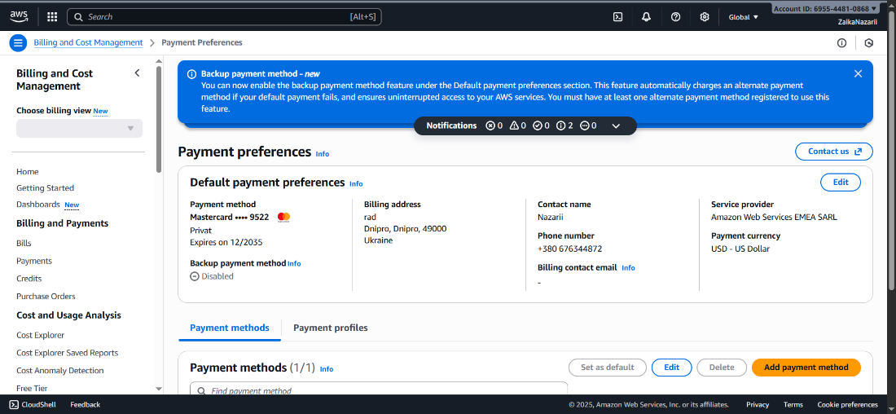
Крок 2. Створити бакет у S3 з вашим прізвищем та іменем.
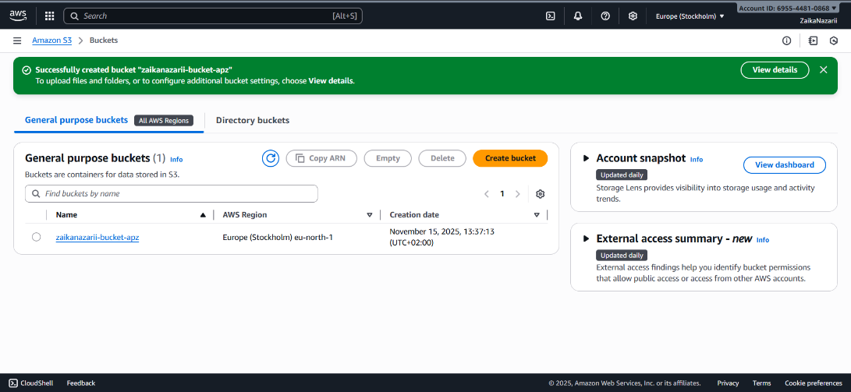

Крок 3. Розмістити на S3 статичну веб-сторінку, яка містить ваше ПІБ та Вашу академічну групу.
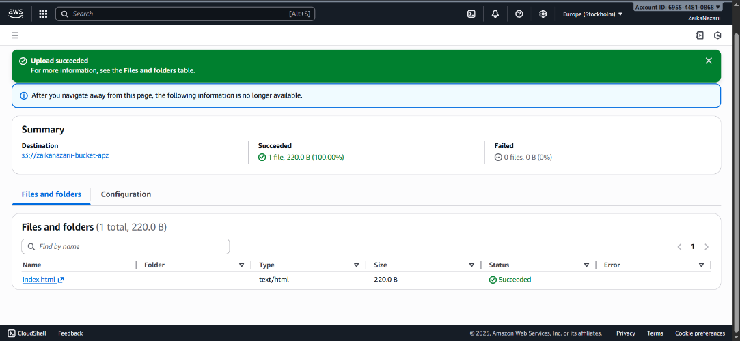
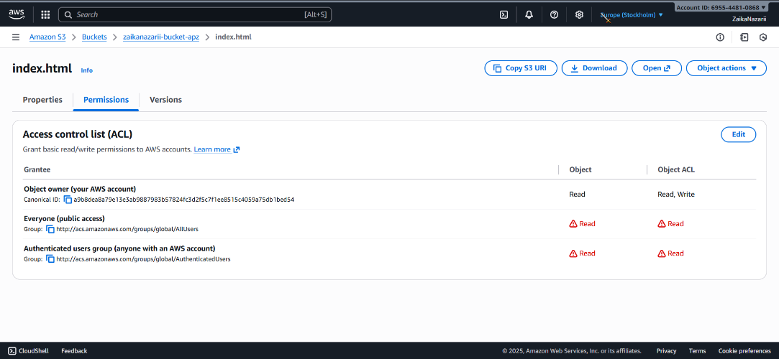
Крок 4. Налаштування хостингу і отримання публічної адреси сторінки.
Посилання до сторінки: https://zaikanazarii-bucket-apz.s3.eu-north-1.amazonaws.com/index.html

Висновок: Навчилися навичок у створення і розміщенні статичної веб-сторінки на AWS S3.

Лабораторна робота №5
Тема: AWS EC2.

Мета: Набування навичок створення та розміщення віртуального сервера за допомогою AWS EC2.

Хід роботи:
Крок 1. Створюємо та запускаємо Instance
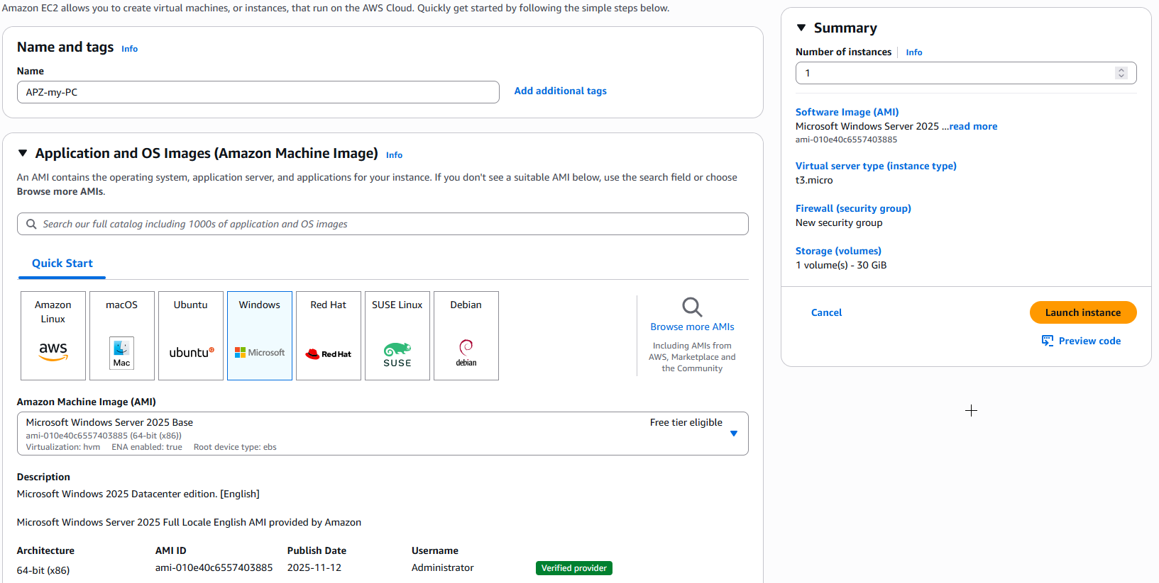
Рисунок 1.1. Name and tags. Amazon machine Image
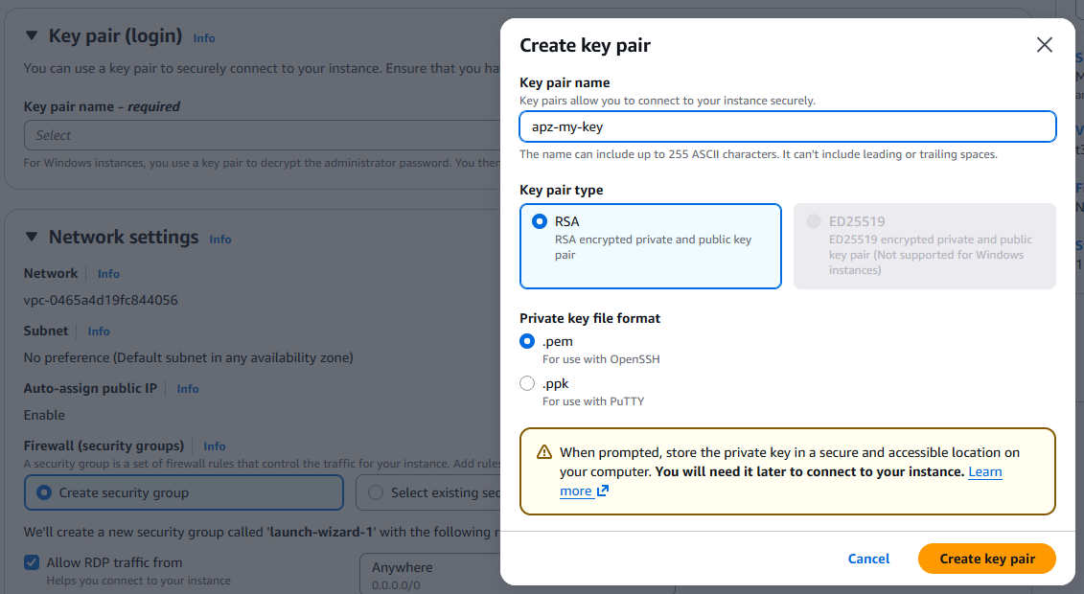
Рисунок 1.2. Створення key pair
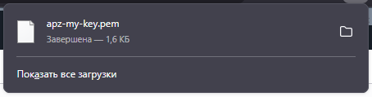
Рисунок 1.2. Завантаження ключа для розшифровки пароля
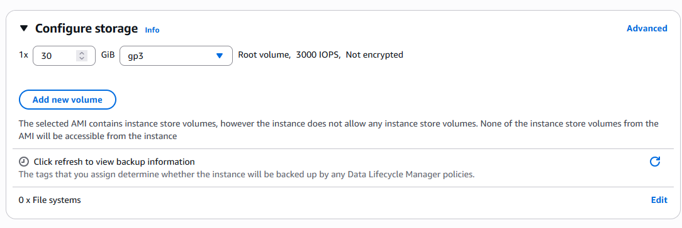
Рисунок 1.3. Налаштування Configure Storage
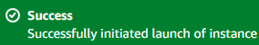
Рисунок 1.4. Успішне створення Instance
Крок 2. Отримання зашифрованого паролю
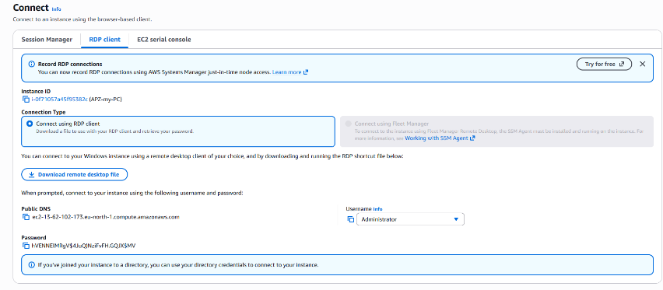
Крок 3. Підключаємося до створеного ПК
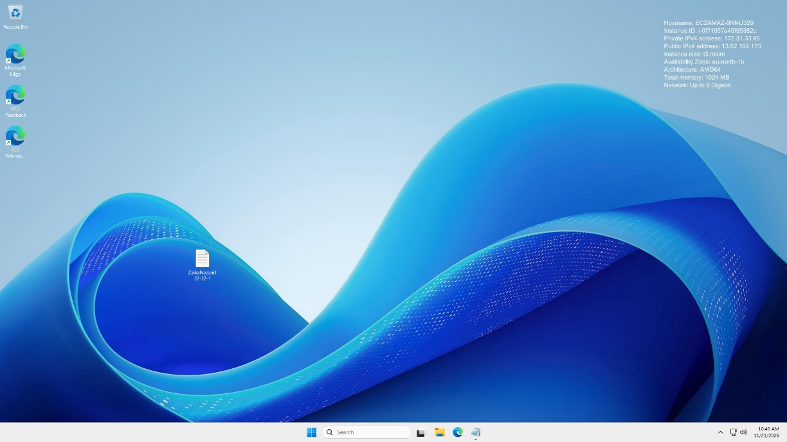
IP: ec2-13-62-102-173.eu-north-1.compute.amazonaws.com
Username: Administrator
Password: hVENNElMRgV$4JuQ)NziFvFH.GQJX$MV

Висновок: Навчилися навичок створення та розміщення віртуального сервера за допомогою AWS EC2.

